
FICHA TÉCNICA

Designación | Cepillos de dientes desechables Medibase
Reference(s) | 3138748
Visual | 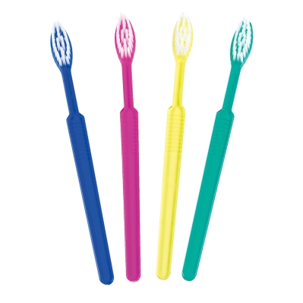
Descripción | Cepillos de dientes desechables, impregnados con pasta de dientes (gel transparente), cada cepillo de dientes está envuelto individualmente en un embalaje de plástico.
Características y datos técnicos | Cuerpo:  Longitud total: 155 mm (± 1.0 mm)  Anchura (cabeza): 12 mm  Forma de la cabeza: ovalada  Arreglo del cabello :  Número de agujeros: 28  Material de la pila: nylon 610  Número de pelos por agujero: 22 (±2)  Longitud de las cerdas: 10 mm (±0.5mm)  Color de pelo: natural  Pasta de dientes:  Ingredientes: Alcohol etílico, agua, dodecil sulfato de sodio, aroma, sacarina de sodio, xilitol, menta, benzoato de sodio.  Color: transparente
Embalaje | Caja de 100 cepillos de dientes, en colores surtidos (25 piezas de cada color azul, verde, rosa y amarillo).  10 cajas por caja.
Esperanza de vida | 2 años a partir de la fecha de fabricación
Indicaciones de uso | 
informaciones legales | Sin clase  Categoría: cosméticos

Versión 2.1
14/11/2022 RG

